Découverte du logiciel "Scratch 2"

Le nombre à deviner :
Le renard choisit un nombre entier entre 1 et 100. Il faut le trouver avec le moins d’essais possibles.
→ Vous devez créer deux variables : "nombre" et "compteur".
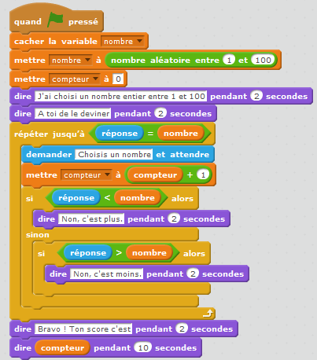

Jeu de la chasse au trésor :
Il s’agit de retrouver l’emplacement du diamant à l’aide de la souris.
La distance d s’affiche pour nous aider à le trouver.
→ A vous de dessiner le diamant et de créer une nouvelle variable « d ».
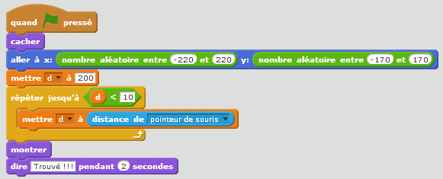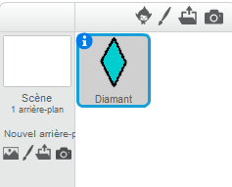

Le dessin animé :
Création d’une petite séance animée.
→ Attention, ce programme utilise deux objets différents : le renard et le lion. Les costumes du lion se trouvent dans le dossier « Animals ». Le 1er script correspond à l’objet « renard », le 2ème à l’objet « lion ».

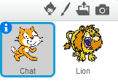 | 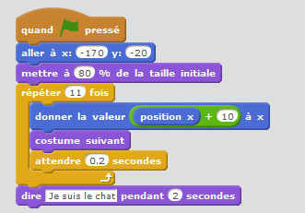 | 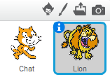 | 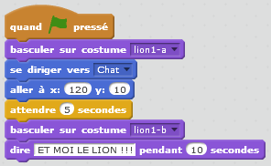

Le jeu de pong :
Ici, on déplace la raquette avec les flèches « haut » et « bas » pour éviter que le ballon aille à droite.
→ L’objet « ballon » est déjà créé (même démarche que pour le lion).
Par contre, vous devrez dessiner vous-même la raquette.

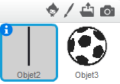 | 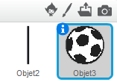
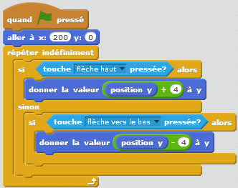 | 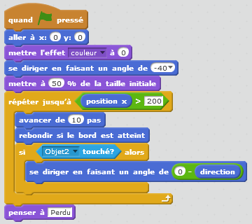

Le tunnel :
Déplacer le ballon à l'aide de la souris, sans toucher les murs du tunnel !
→ A vous de dessiner votre propre tunnel, en changeant l'arrière-plan de la scène.
